ПРОТОКОЛ

публичных слушаний в сельском поселении Георгиевка
муниципального района Кинельский Самарской области
Дата проведения публичных слушаний – с 28 сентября 2015 года по 26 ноября 2015 года.
Место проведения публичных слушаний – 446416, Самарская область, Кинельский район, село Георгиевка, ул. Специалистов, д. 18.
Основание проведения публичных слушаний – постановление Главы сельского поселения Георгиевка муниципального района Кинельский Самарской области от 25 сентября 2015 года № 17 «О проведении публичных слушаний по проекту решения Собрания представителей сельского поселения Георгиевка о внесении изменений в Правила землепользования и застройки сельского поселения Георгиевка муниципального района Кинельский Самарской области», опубликованное в газете «Георгиевский вестник» от 28 сентября 2015 года № 28 (188).
Вопрос, вынесенный на публичные слушания – проект решения Собрания представителей сельского поселения Георгиевка о внесении изменений в Правила землепользования и застройки сельского поселения Георгиевка муниципального района Кинельский Самарской области (далее также – проект решения).
При проведении публичных слушаний участниками публичных слушаний высказаны следующие мнения, предложения и замечания:
№  п/п | Дата и время внесения данных | Информация о мнениях, предложениях и замечаниях, высказанных по вопросам публичных слушаний | Ф.И.О. лица, выразившего мнение по вопросу публичных слушаний | Данные документа, удостоверяющего личность | Подпись
1 |  | Принятие проекта решения в редакции, вынесенной на публичные слушания считаю целесообразным
2 |  | Предлагаю:  Таблицу 1 статьи 54 Правил дополнить пунктом 14 следующего содержания:  «14. Максимальный процент застройки в границах земельного участка, определяемый как отношение суммарной площади земельного участка, которая может быть застроена, ко всей площади земельного участка, %, - 60»;  Таблицу 2 статьи 54 Правил дополнить пунктом 14 следующего содержания:  «14. Максимальный процент застройки в границах земельного участка, определяемый как отношение суммарной площади земельного участка, которая может быть застроена, ко всей площади земельного участка, %, - 70»;  Таблицу 5.1 статьи 54 Правил дополнить пунктом 3 следующего содержания:  «3. Максимальный процент застройки в границах земельного участка, определяемый как отношение суммарной площади земельного участка, которая может быть застроена, ко всей площади земельного участка, %, - 60».

№  п/п | Дата и время внесения данных | Информация о мнениях, предложениях и замечаниях, высказанных по вопросам публичных слушаний | Ф.И.О. лица, выразившего мнение по вопросу публичных слушаний | Данные документа, удостоверяющего личность | Подпись
3 |  | Предлагаю изменить часть зоны Ж1 (в границах участков № 47 А, 47 Б, 47 В, 47 Г и 47 Д по улице Набережной села Георгиевка) и зоны Ж8 (в границах улиц Цветочной и Тополиной села Георгиевка) на зону Ж2 (зона застройки малоэтажными жилыми домами):  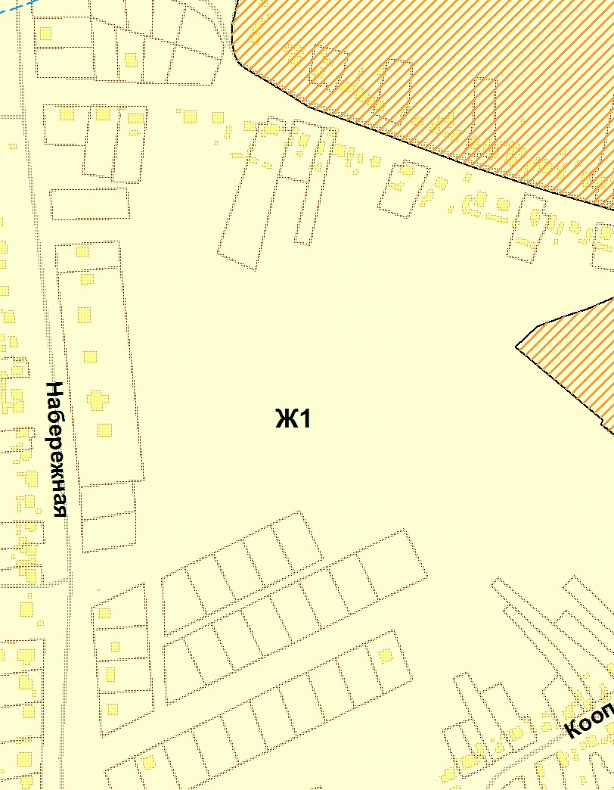  Рассматриваемые  участки  Ж1  Ж8

